Průnik přímky s tělesem,
ev. průsečíky přímky s elementární plochou
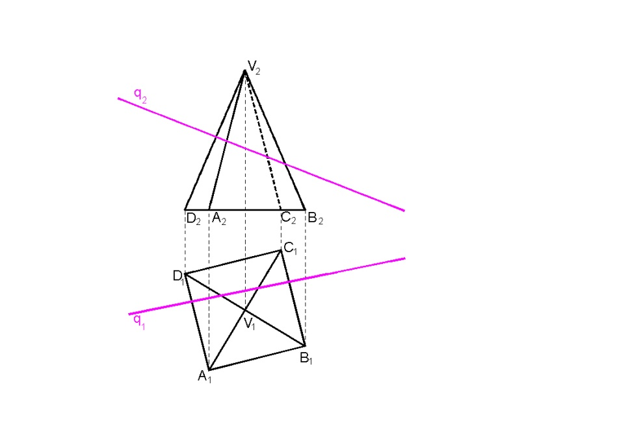
přímkou proložena rovina kolmá k nárysně a sestrojen řez:
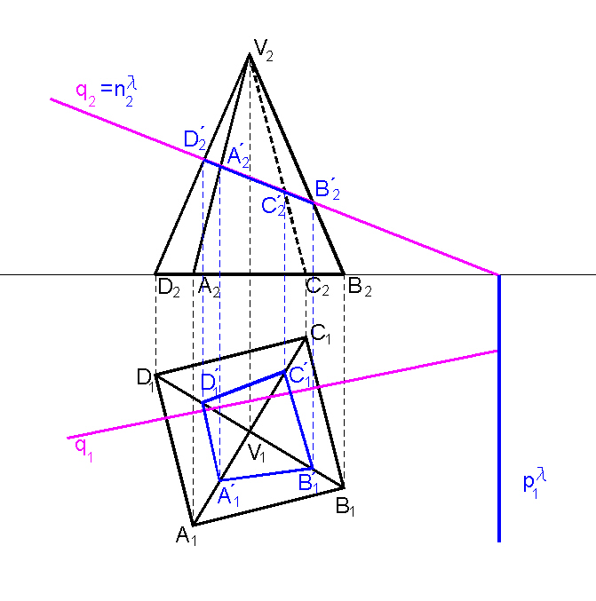

průnikem je úsečka QR, v MP je celá situace včetně viditelnosti:
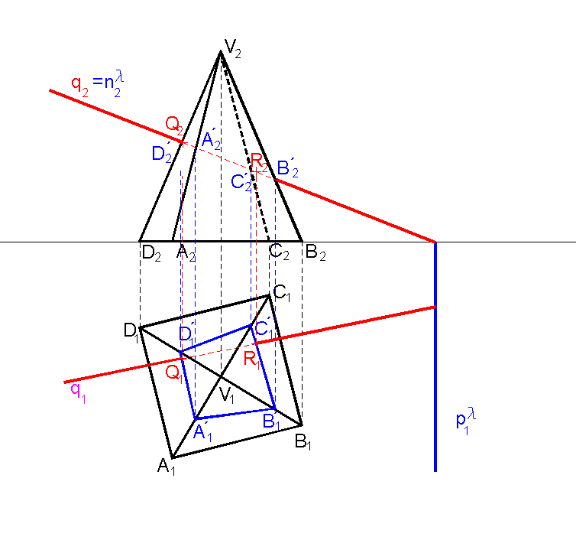

Podobně průsečíky přímky s kulovou plochou:
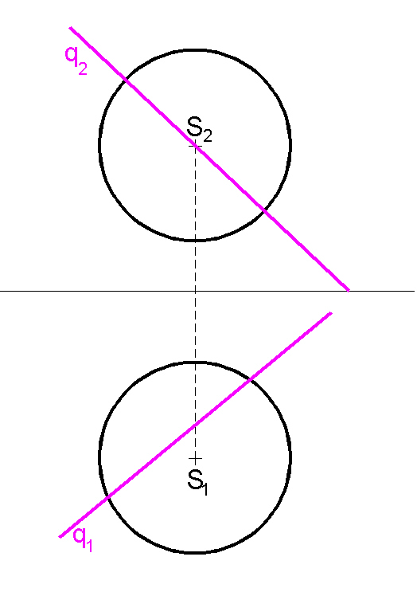

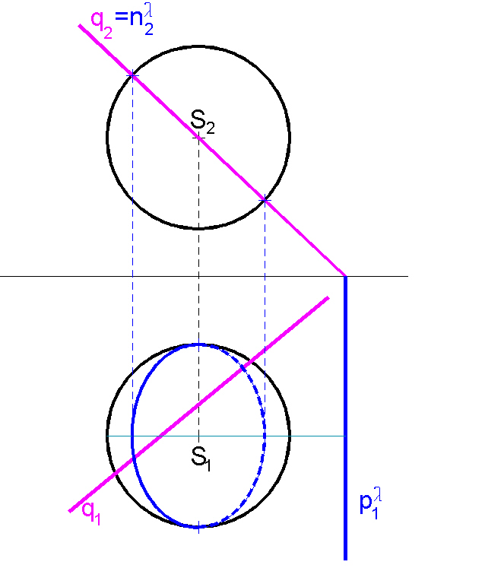
průsečíky jsou body Q, R, v MP opět viditelnost:

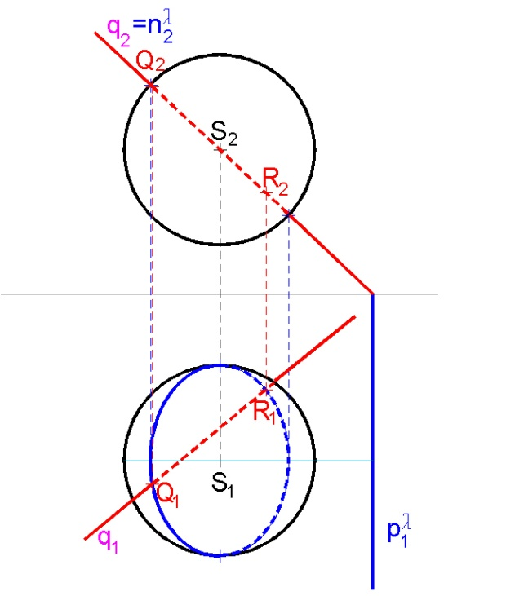

Průnik přímky s kuželem užitím vrcholové roviny - v axonometrii
Vrcholová rovina je zde určena přímkami a, q.
Průnikem je úsečka QR.



